CHINO Y JAPONÉS ¿IGUALES O DIFERENTES?
HECHO POR: JOAO VICTOR SOLDIVAR, GUSTAVO DE PADUA, DANELE MINAYA Y MARIANA RUIZ

12 de marzo de 2014

CHINO Y JAPONÉS ¿IGUALES O DIFERENTES?
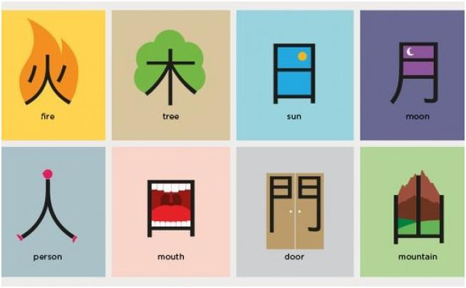
¿Serán el chino y el japonés el mismo idioma? ¿Parecidos? ¿Diferentes? Muchas personas, relacionan a los idiomas chino y japonés como similares, inclusive como iguales por la relación de la ubicación de ambos países. Sin embargo, la distancia no es un obstáculo para la diferencia extensa entre dos idiomas como el chino y japonés. Por más que 40 % del japonés haya sido adaptado del chino, hay diferencias en la fonética, en la morfología, en el léxico y sintácticamente dado a que Japón es un país con mucha variación y mezclas de otros países por lo que es reconocido hoy en día como un país con origen incierto.
El chino es un idioma con más de 5000 años de antigüedad. Tiene aproximadamente 1, 300 millones de hablantes. A pesar de que existen 56 idiomas y dialectos, el idioma oficial es el chino mandarín. Este idioma se caracteriza por ser monosilábico, analítico y tonal.
El japonés, por el contrario, es el 9 idioma más hablado. Contiene evidencia de fuentes e influencias de China, Uralo-Altaico, mongol y Coreano. Principalmente, es reconocido por su enorme capacidad polisémica.
Las características propias, complejas y diversas de estos dos idiomas, mas el pensamiento erróneo que tiene la gente, nos dio impulso para elegir este tema “Chino y Japonés ¿iguales o diferentes?” Elegir este tema nos permitiría demostrar a la gente la diferencia de estos idiomas y además enseñarnos que a pesar de que todos los idiomas provengan de un mismo idioma, los acontecimientos de historia, las guerras, las invasiones y las potencias coloniales han marcado una gran diferencia y mezcla entre las lenguas de hoy en día y su propio origen.
Existen bastantes maneras de crear y exponer de forma didáctica la información obtenida. Nosotros concluimos, que la mejor manera es usando la página web Prezi. Este material nos permitiría captar la atención de nuestro público de una manera más intensa por los efectos especiales que otros programas tales como Power Point no tienen. Además, este programa cuenta con un acceso sencillo que permite que cualquiera de los integrantes pueda editar alguna información y acceder al trabajo. Prezi, también nos facilita la organización del trabajo, la forma de crearlo, la manera de añadir imágenes y colocarles efectos, lo que hace más sencillo nuestro proceso de decoración y permite que nos concentremos en el contenido.
Se dice que todos los idiomas provienen de un mismo origen ¿entonces por qué tanta diferencia entre estos dos idiomas?
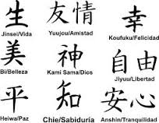
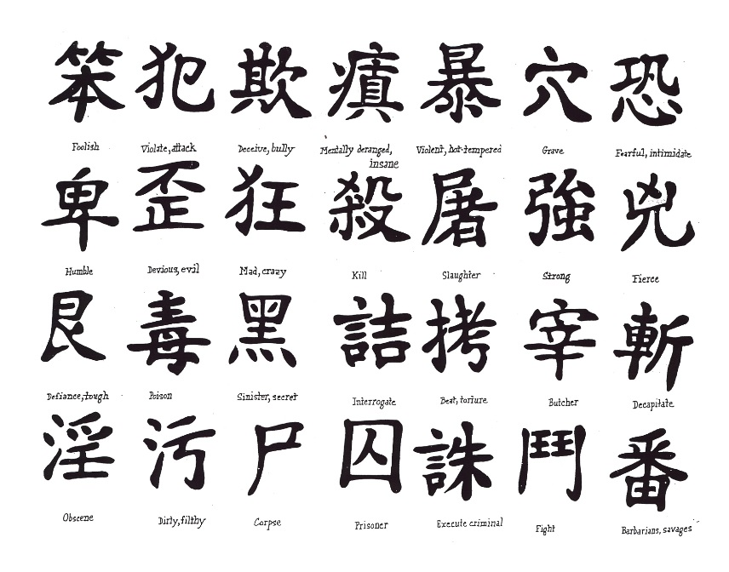

Bibliografía
El Idioma Chino. (8 de Marzo de 2014). Obtenido de Cultura China: http://www.taijiquandao.com/01paginasespanol/12china/06-idiomachino.htm
Escuela Oficial de Lenguas de Málaga. (8 de Marzo de 2014). Obtenido de Historia de la lengua China: http://www.eoimalaga.net/chino/index.php?option=com_content&view=article&id=55&Itemid=83
Idioma Japonés es Historia por ASL International. (8 de Marzo de 2014). Obtenido de Japonés: http://www.alsintl.com/spanish/japanese.htm
Promotora Española de Lingüistica. (8 de Marzo de 2014). Obtenido de Escritura China: http://www.proel.org/index.php?pagina=alfabetos/chino

